简历上写：熟悉jvm架构和GC垃圾回收机制以及相应的参数调优，有在linux进行系统优化的经验。

# 01JVM解析

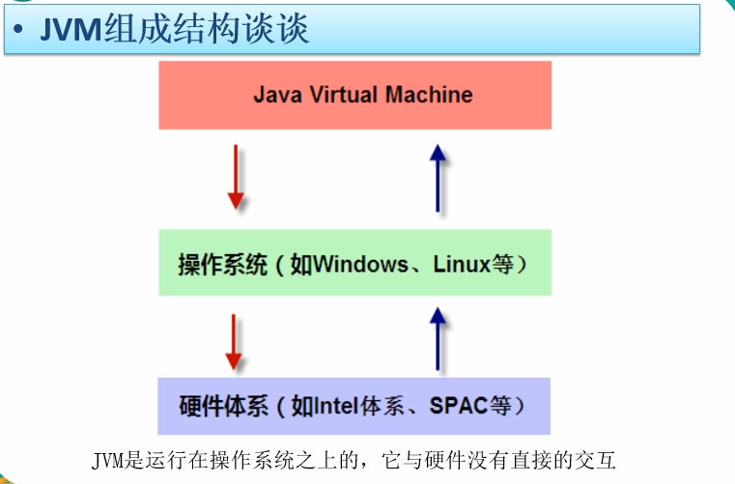

JVM是运行在操作系统之上的，它与硬件没有直接的交互。

不要说jvm是java虚拟机（面试官不想听）

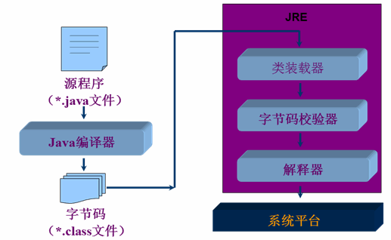

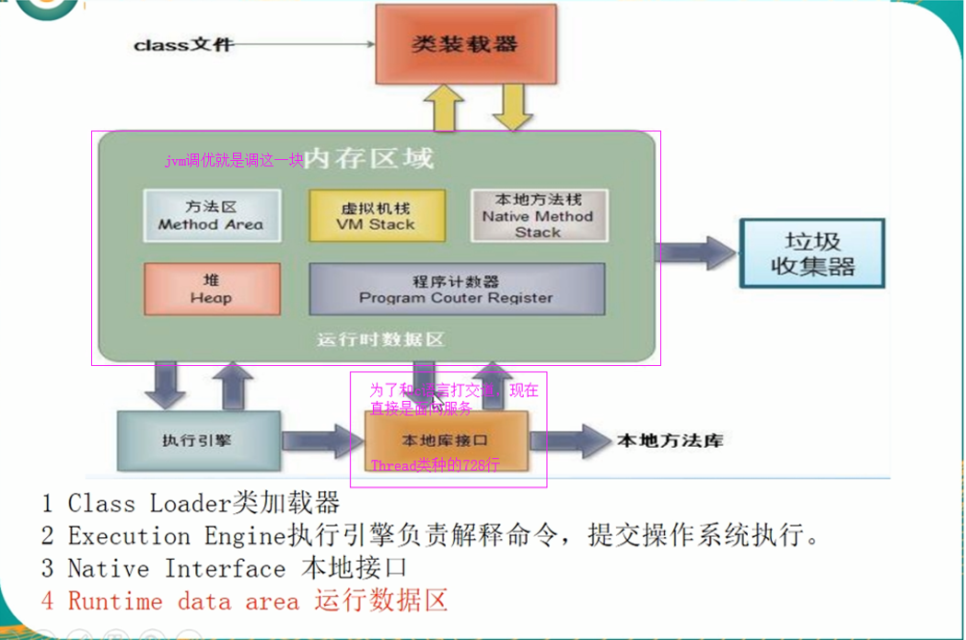

虚拟机栈执行的时java方法，本地虚拟机栈执行的native方法

多线程与操作系统有关系

## Thread.state(线程的5种状态)

new

runnable

blocked

waiting timed_waiting

terminated

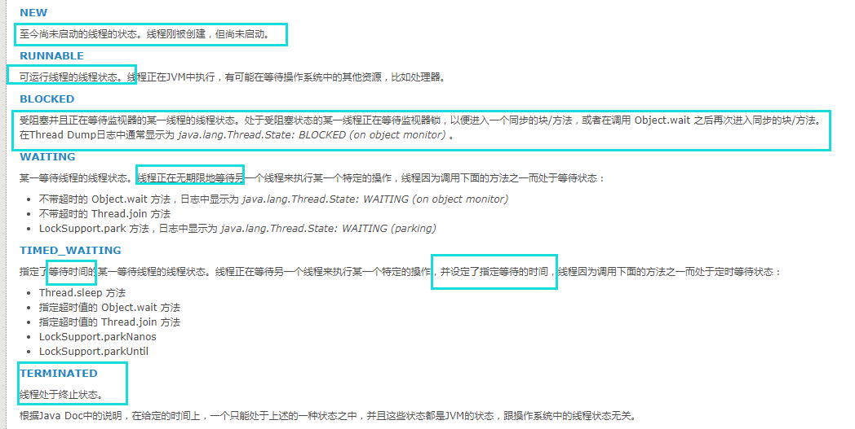

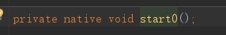让java去找操作系统（直接调系统）。

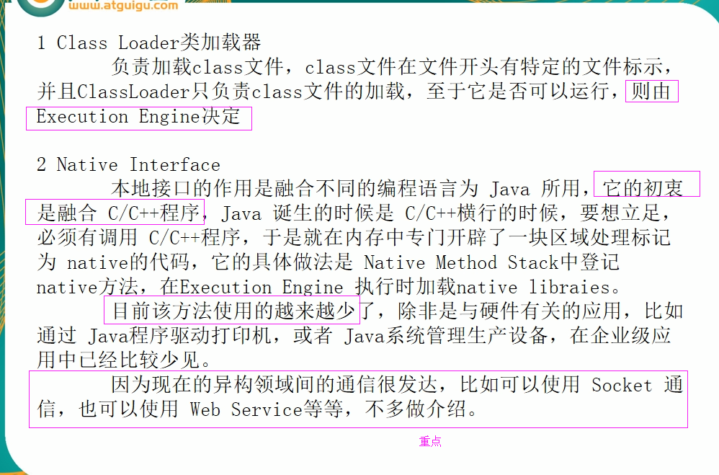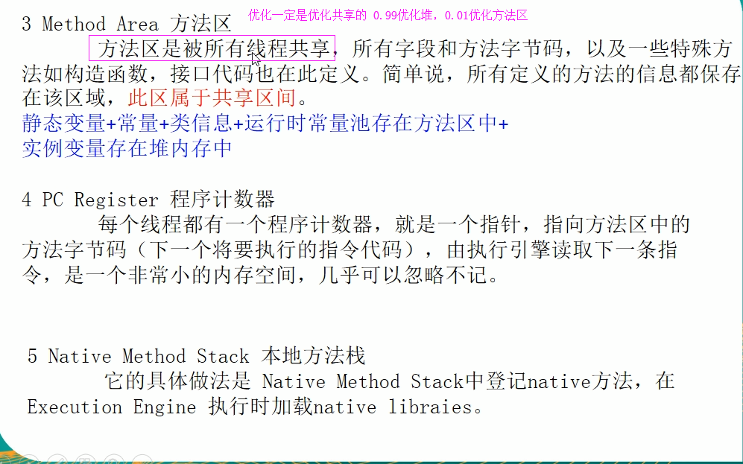

什么是栈什么是堆：栈管运行，堆管存储（8字真言）

# 02JVM(栈和堆)

## 栈存储什么

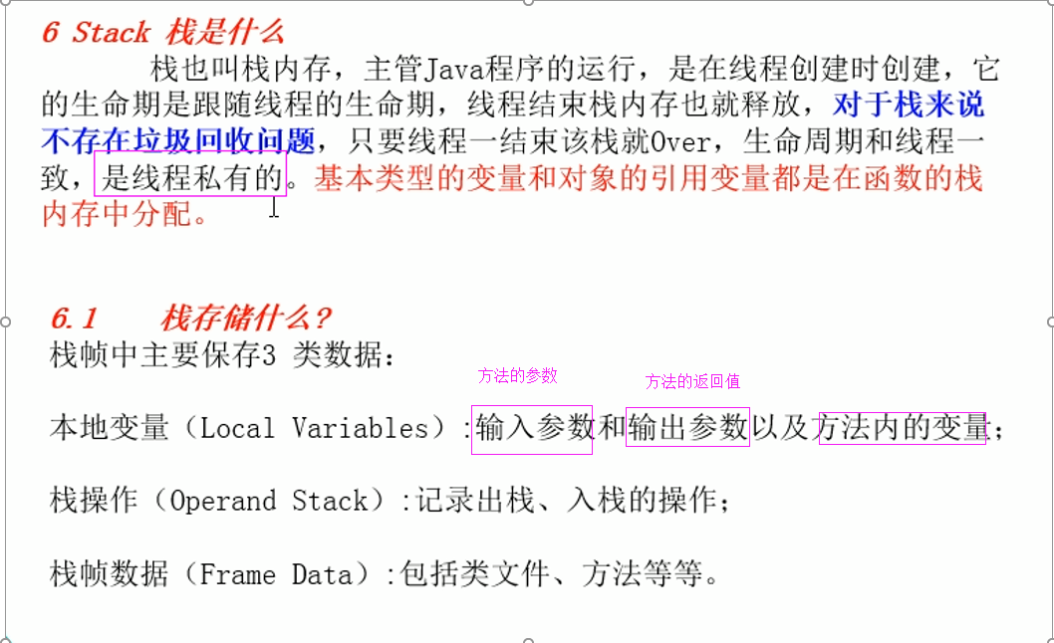

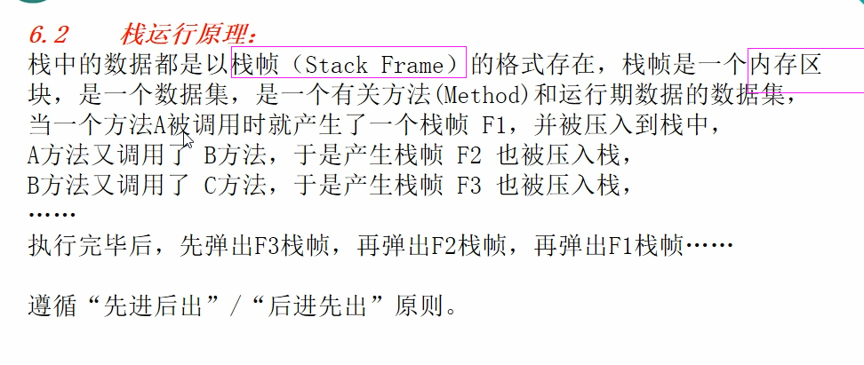

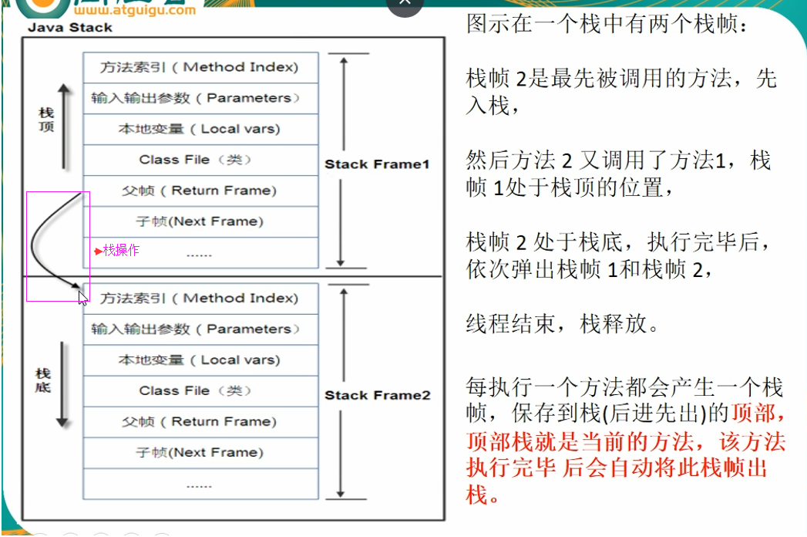

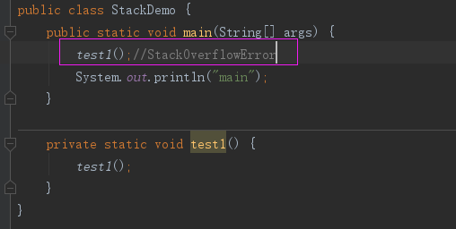

# 03jvm(JVM是一种规范，HotSpot是一种实现)

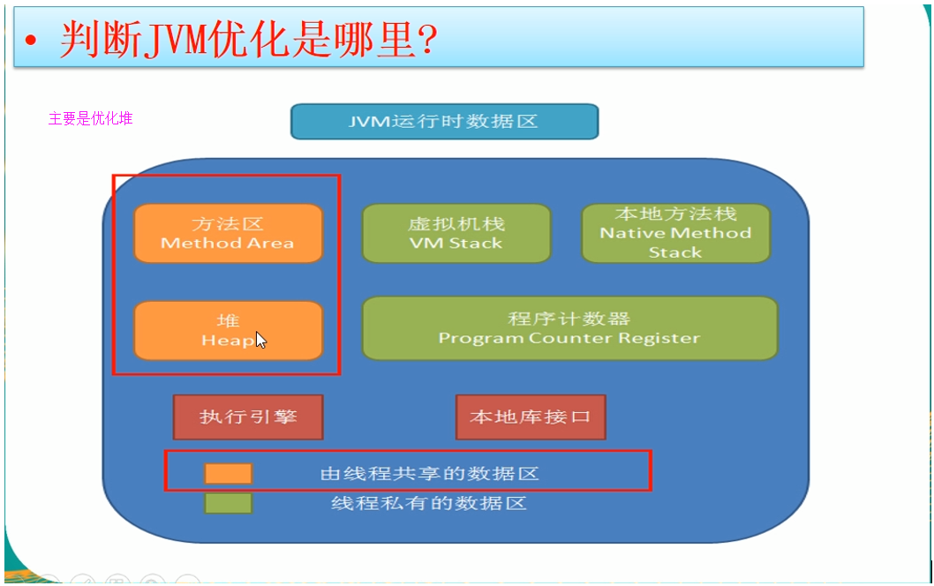

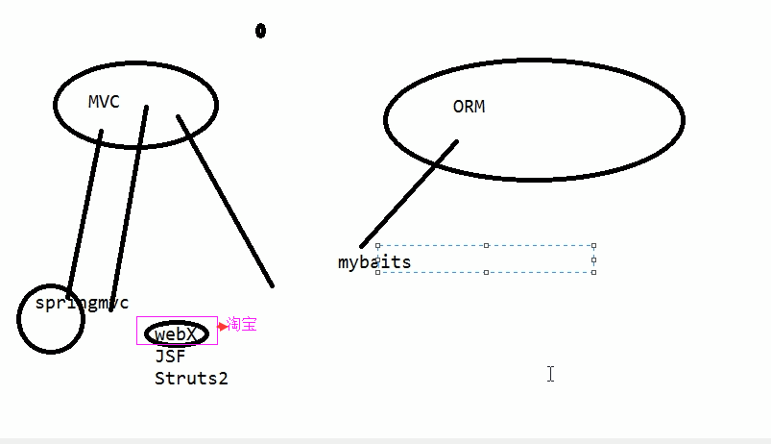

jvm总共有7种，一般没说默认是hotspot

## 三种JVM(从7个活出了3个)

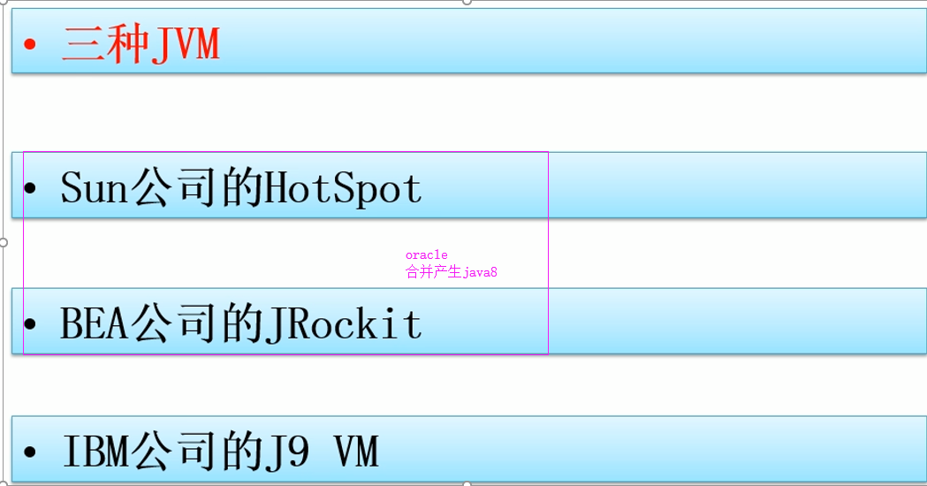

## 堆

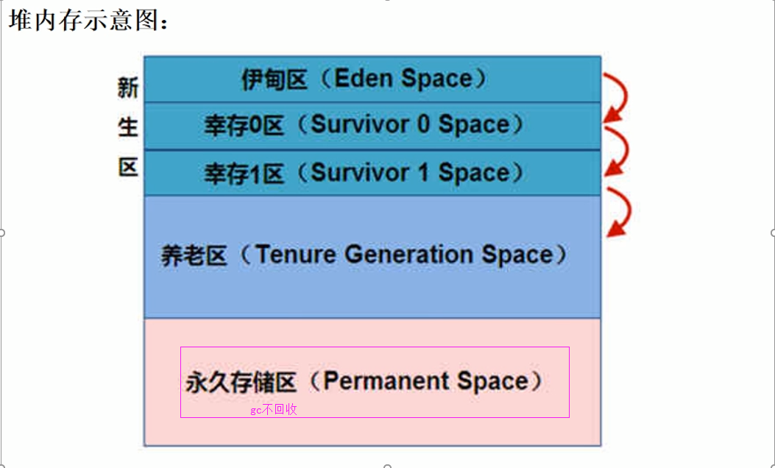

new 一个对象new 在堆中新生区的Eden space中

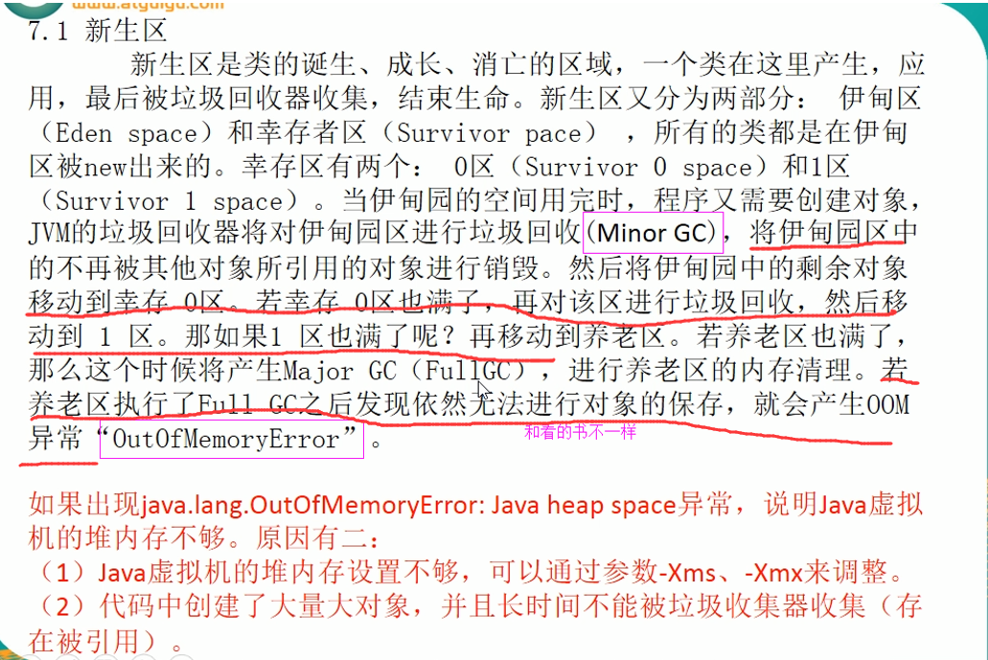

默认情况下：jvm虚拟机的内存用固态内存的0.25，对象存活次数最大31次

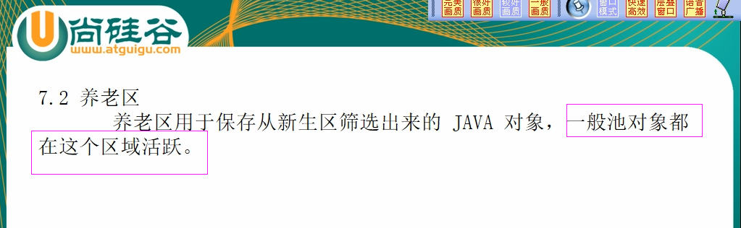

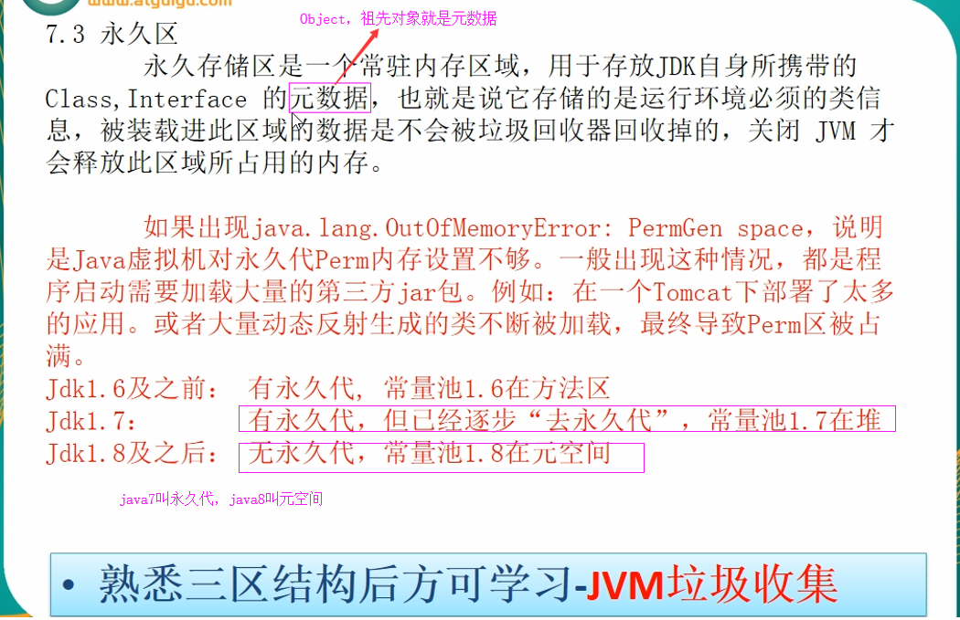

Maven（Jar包管理工具）避免永久代益处，不用的jar包不会加载，避免最恐怖一种bug,jar包冲突。

# 04JVM

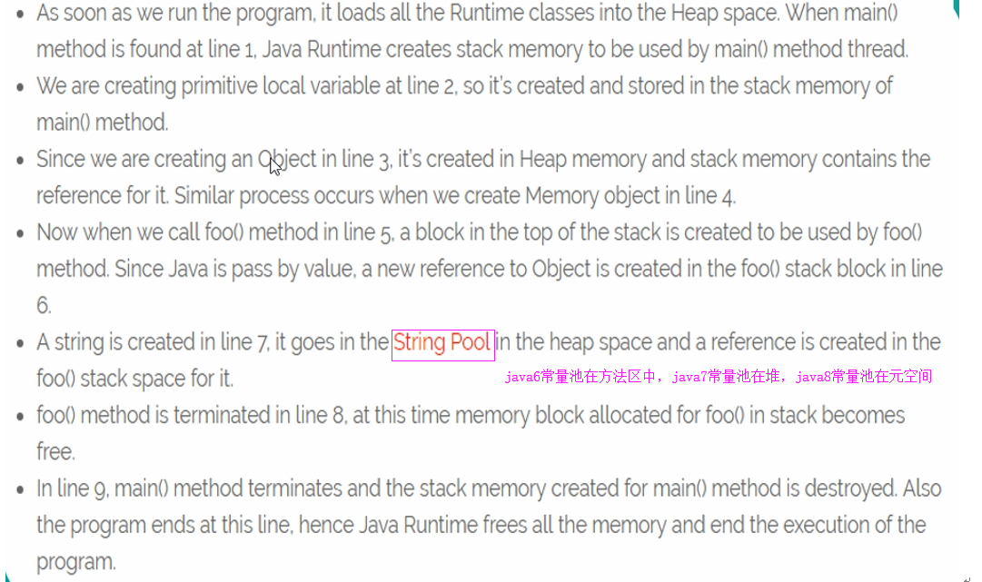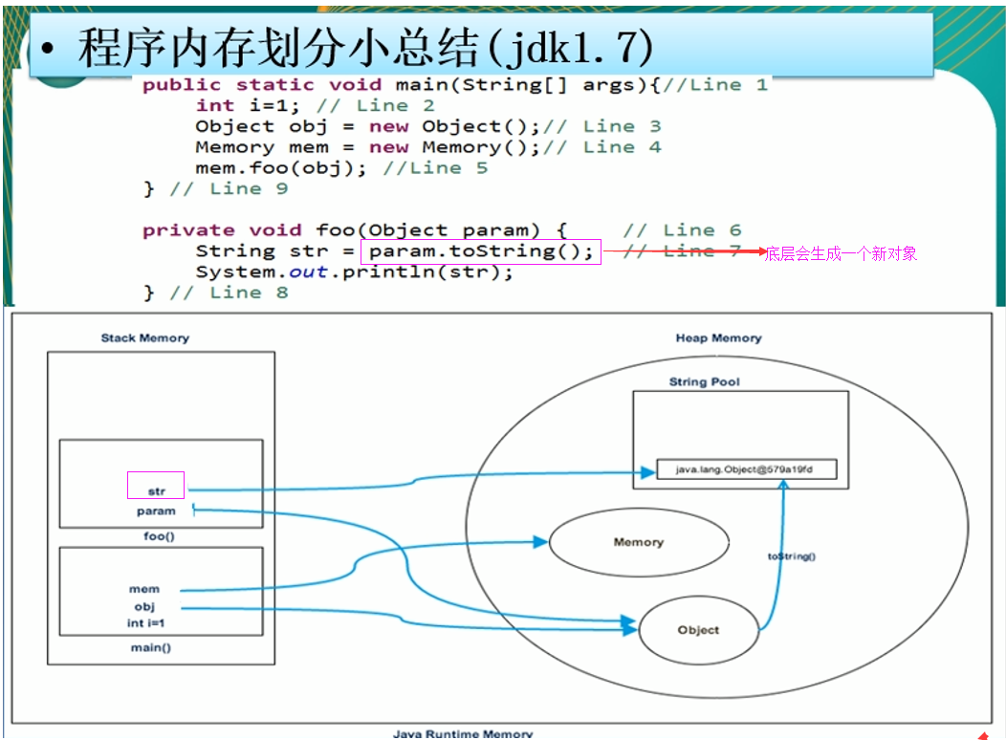

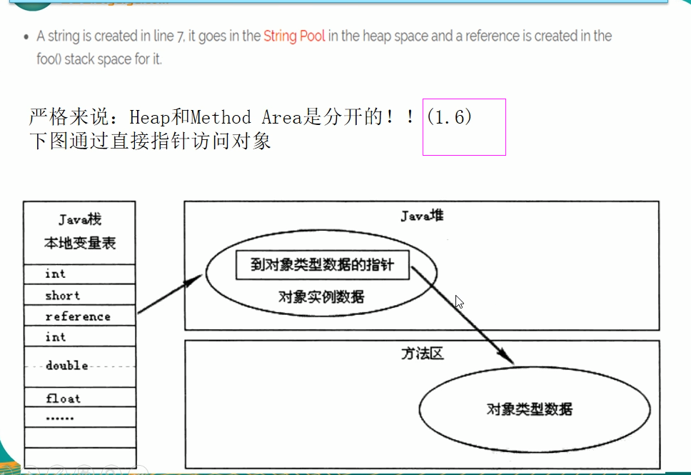

## java内存真实示意图

### java7（包括7之前）

堆由新生代，老年代，持久代组成但实际上是分裂的（持久代只是逻辑上让这三个代归于一统，就好比说持久代是接口，方法区是是持久代的实现）

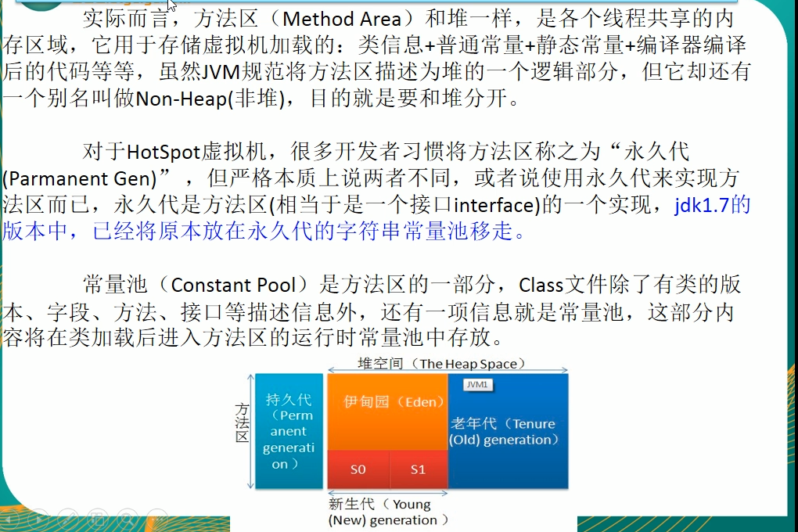

## jvm调优

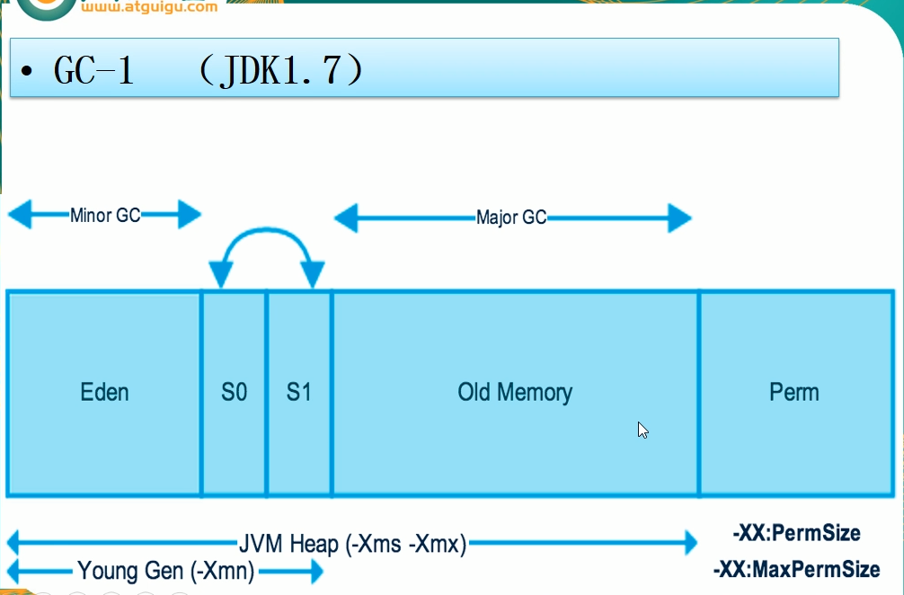

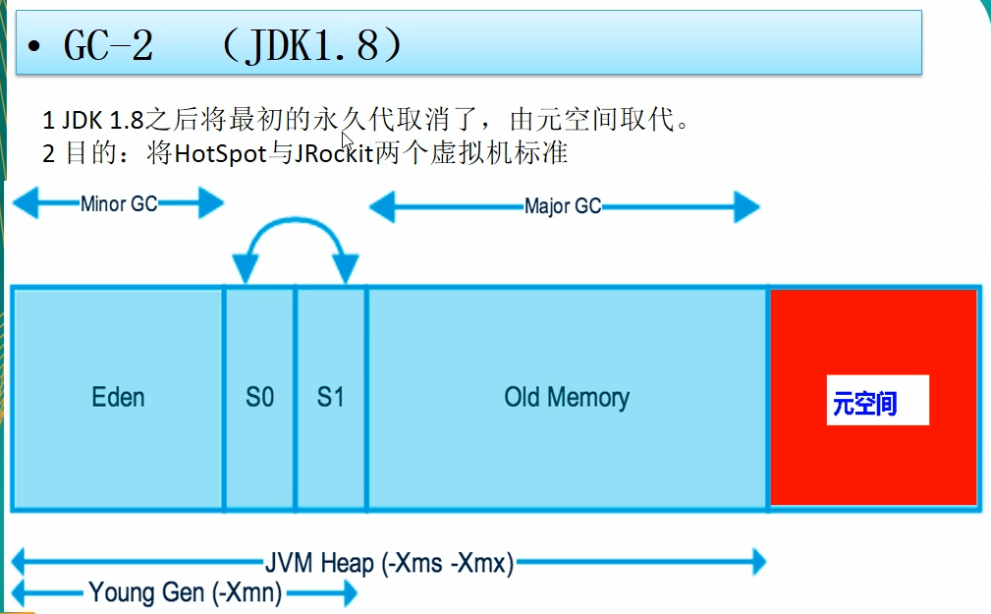

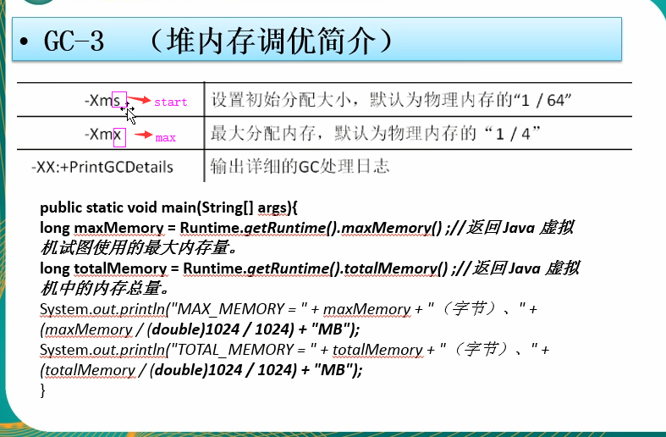

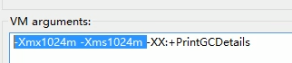

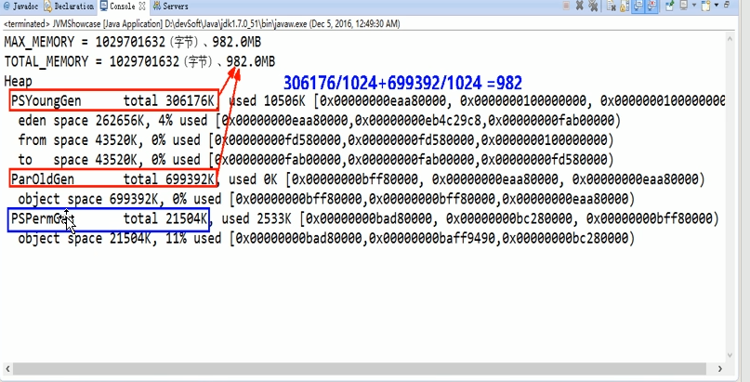

## 垃圾回收

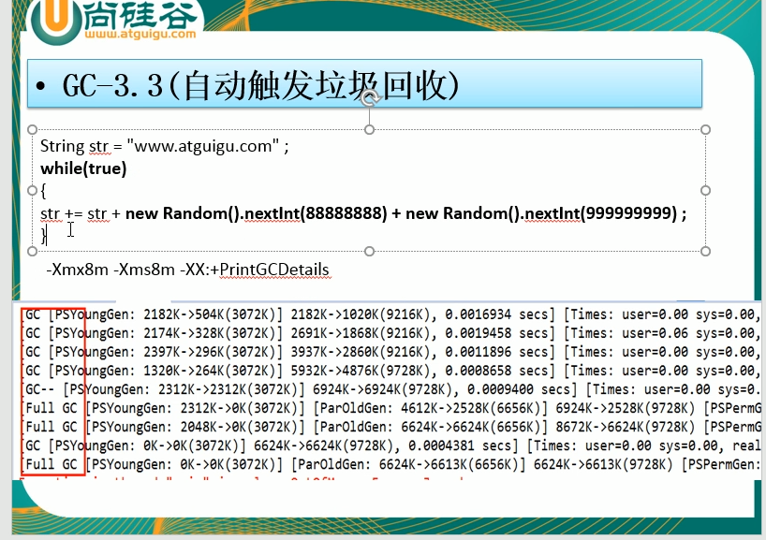

面试题

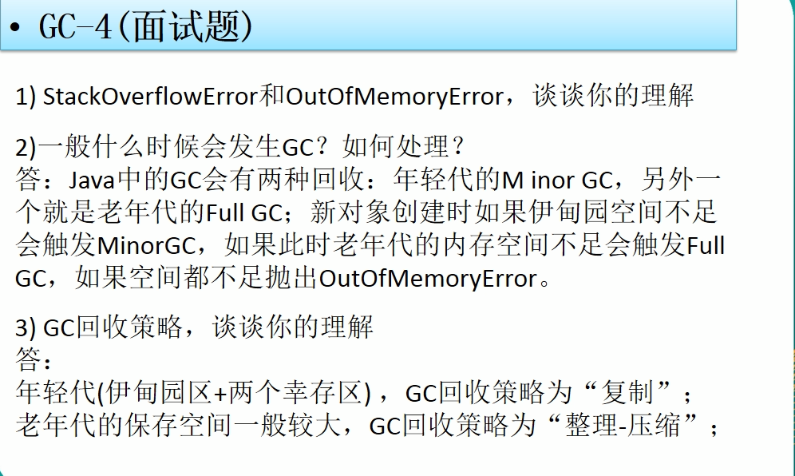

# 05jvm（复制清除算法）

## jvm复习

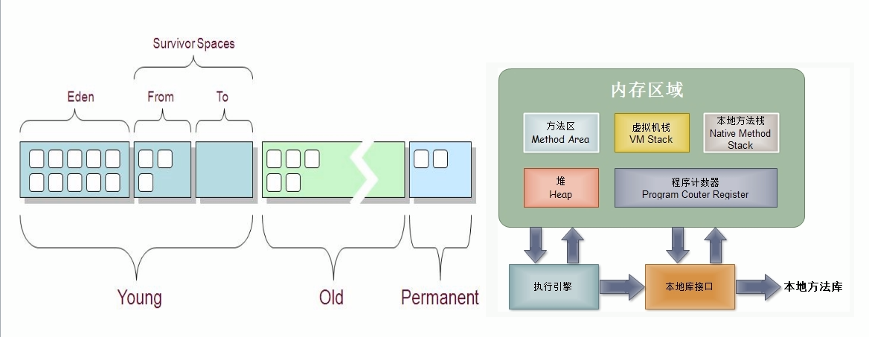

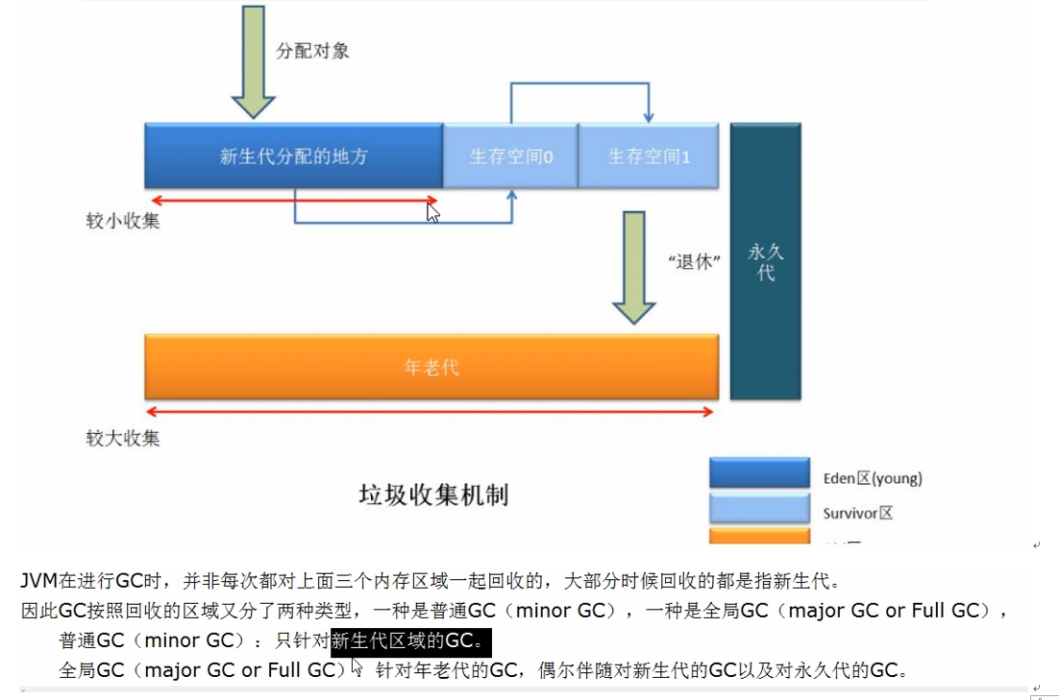

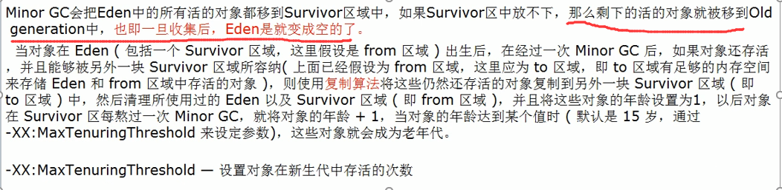

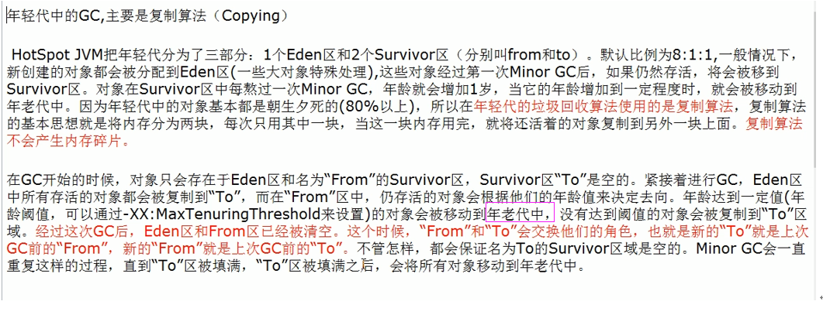

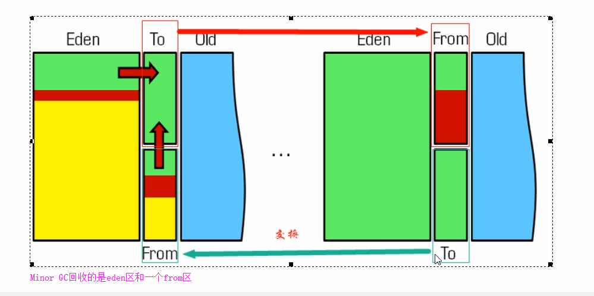

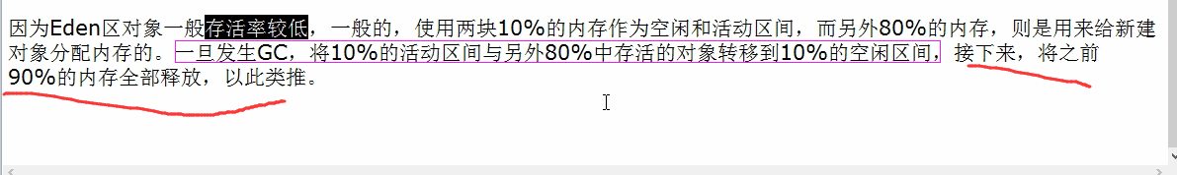

优点是不会产生内存碎片，缺点浪费了内存空间。

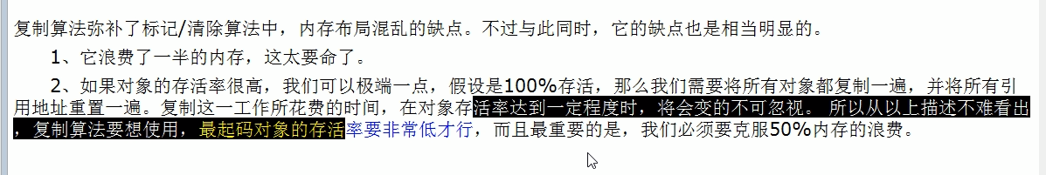

# 06jvm

## 标记清除算法

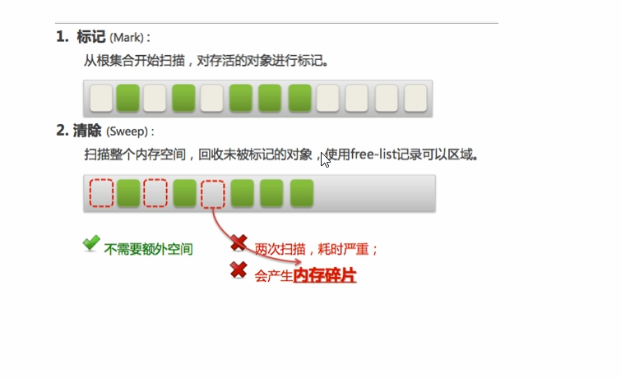

比如：arralist和linklist整合产生了hashmap,数组+链表+红黑树

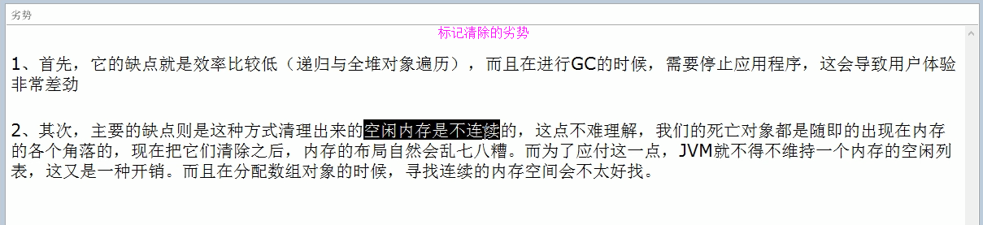

## 标记整理算法

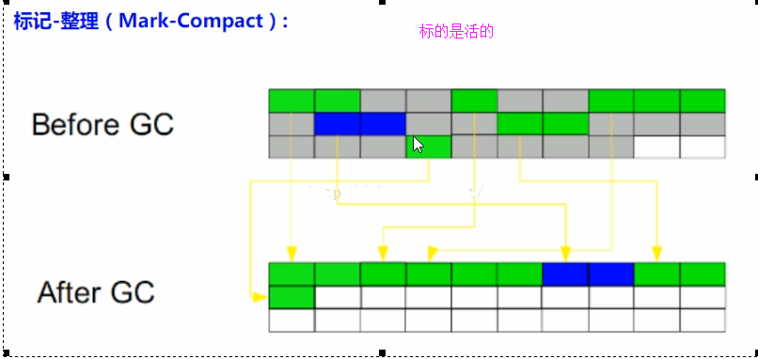

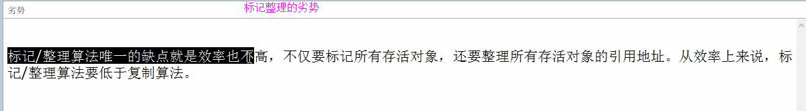

## 小总结

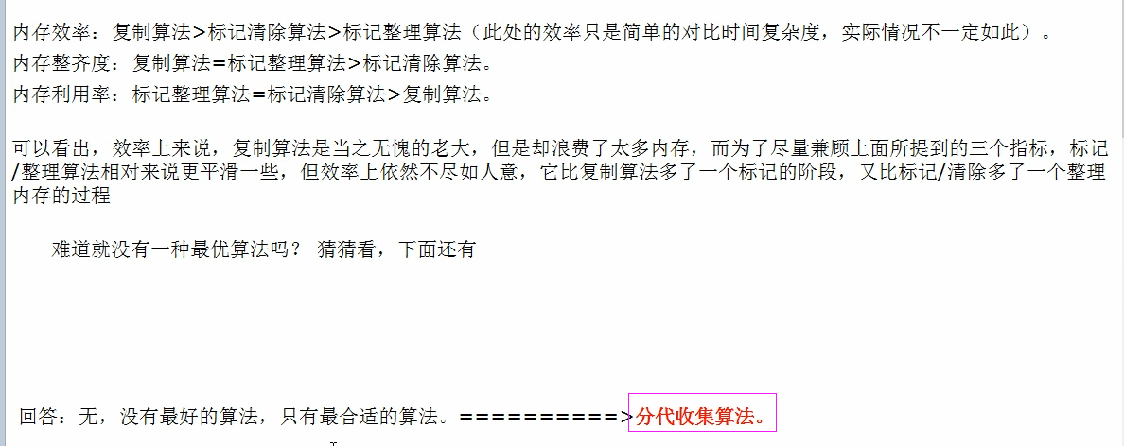

# 07执行system.gc()

